- 練習描述卡片的特色（場景、物品、角色）(40%)
  - 最喜歡的卡片
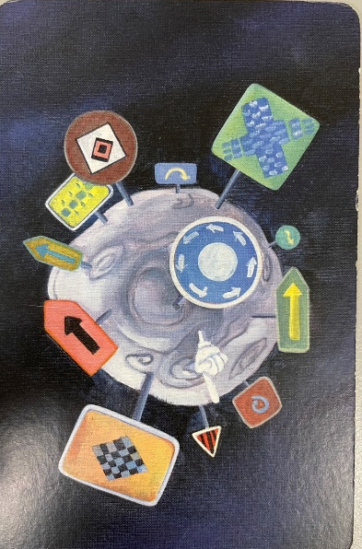 | 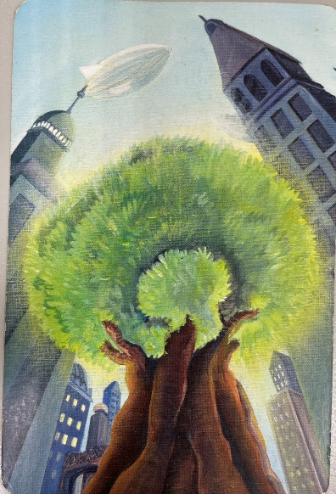 | 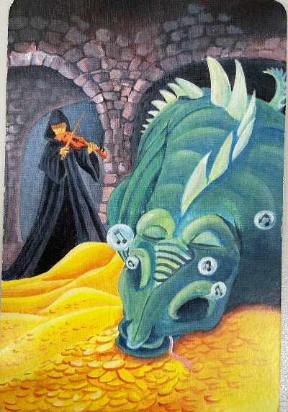
(A) | (B) | (C)
- 我最喜歡的卡片是_______因為_______________________________
_________________________________________________________。

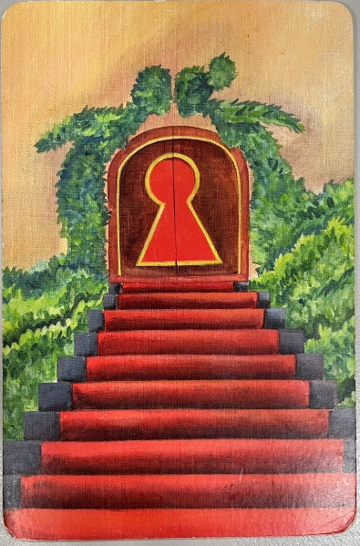 | 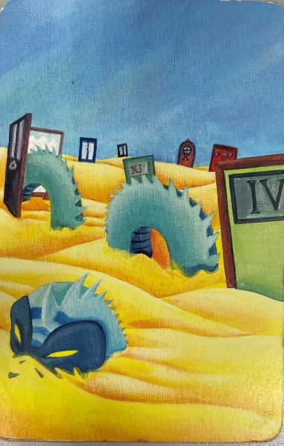 | 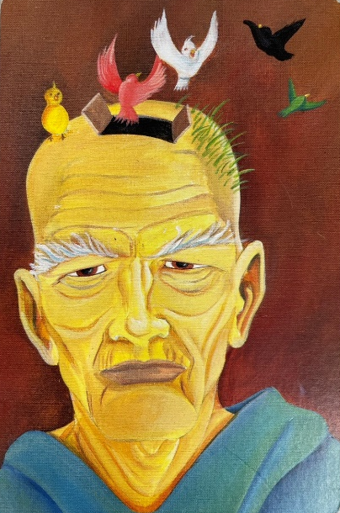
(A) | (B) | (C)
- 我最喜歡的卡片是_______因為______________________________
_________________________________________________________。

  - 最符合的卡片
- 【無底洞】
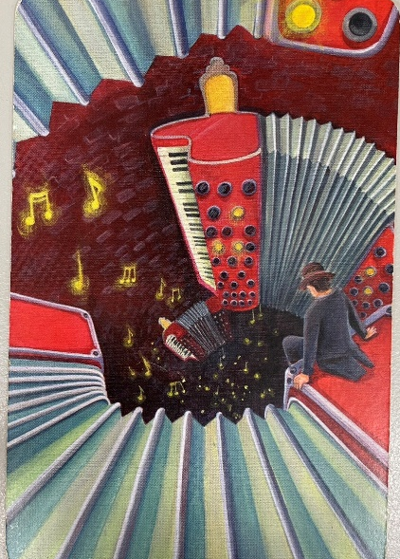 | 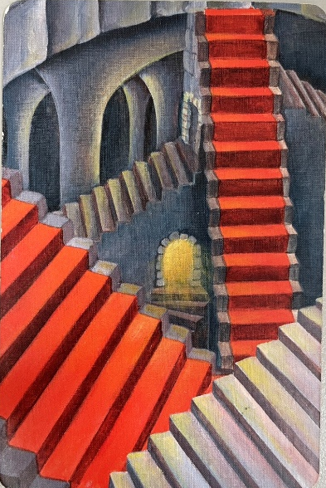 | 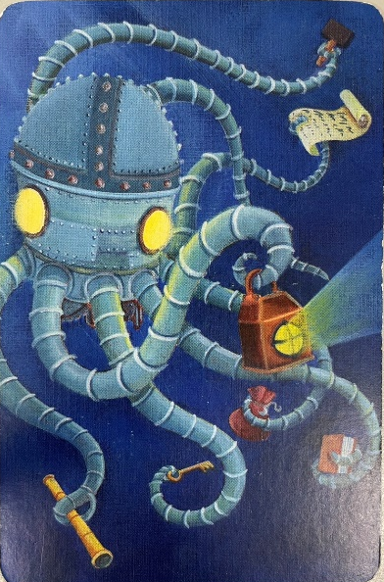
(A) | (B) | (C)
A:我的答案是___________因為__________________________________
_______________________________________________________。

- 【物以類聚】（同類的事物聚集在一起）
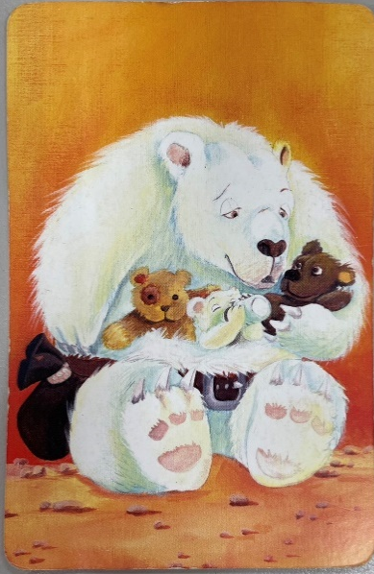 | 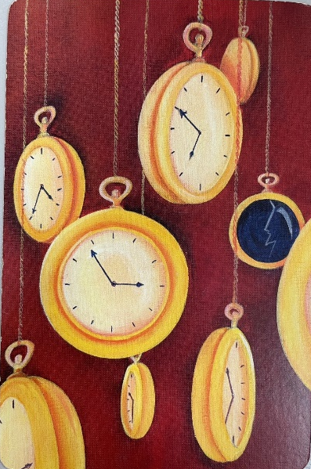 | 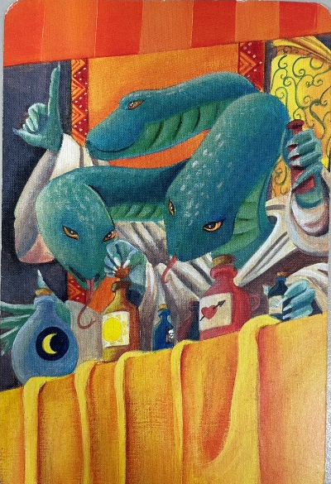
(A) | (B) | (C)
A:我的答案是___________因為__________________________________
_______________________________________________________。
- 說明自己的選擇 (40%) 請根據圖片，選擇適當的答案，並說明原因。
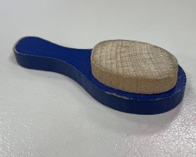 | 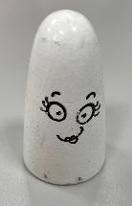 | 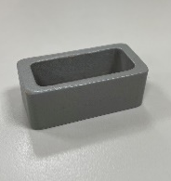 | 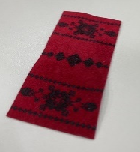 | 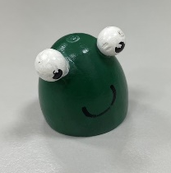
(A) 藍色的梳子 | (B)白色的鬼 | (C)灰色的浴缸 | (D)紅色的毯子 | (E)綠色的青蛙
  - 選全對的
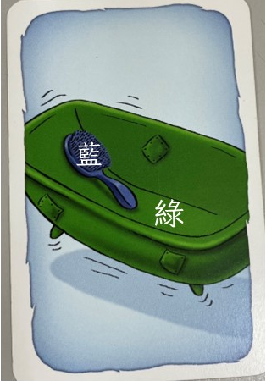  Q1. | 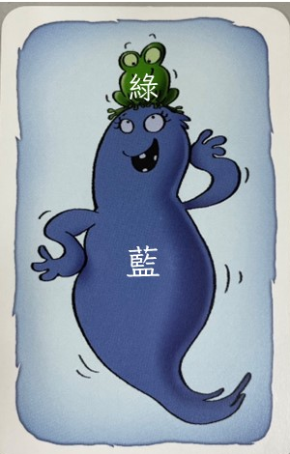  Q2.
A:答案是_____________  因為___________是_____________。 | A:答案是_____________  因為___________是_____________。

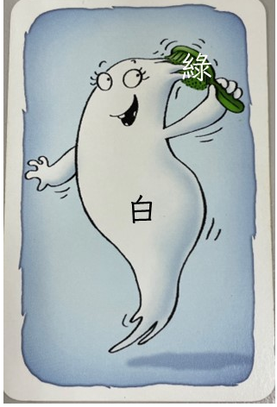  Q3. | 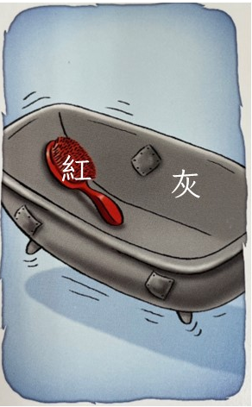  Q4.
A:答案是_____________  因為___________是_____________。 | A:答案是_____________  因為___________是_____________。

(A) 藍色的梳子 | (B)白色的鬼 | (C)灰色的浴缸 | (D)紅色的毯子 | (E)綠色的青蛙
  - 選沒有的
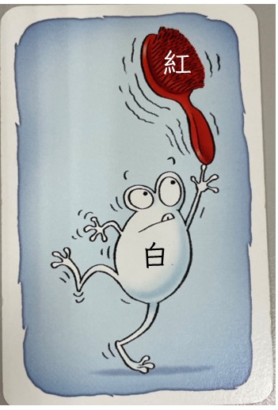  Q1. | 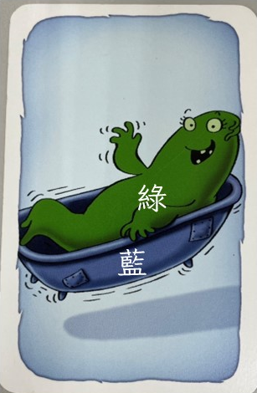  Q2.
A:答案是_____________  因為___________是_____________。 | A:答案是_____________  因為___________是_____________。
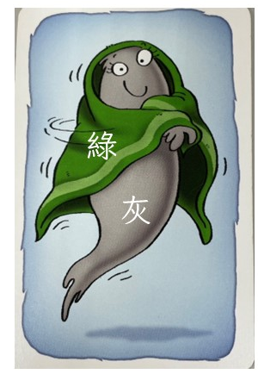  Q3. | 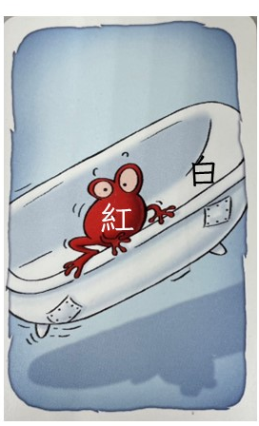  Q4.
A:答案是_____________  因為___________是_____________。 | A:答案是_____________  因為___________是_____________。

- 說個故事 (20%) 於上課評分，不需作答。
  - 動物方程市(20%)
  - 青春養成記(20%)

